Ngày soạn:28/10/2025
Ngày giảng:04/11/2025
TOÁN ( TIẾT 42)
KHỐI LẬP PHƯƠNG- KHỐI HỘP CHỮ NHẬT ( Tiết 1)
I. YÊU CẦU CẦN ĐẠT:
* Nhận biết được các yếu tố cơ bản của khối lập phương, khối hộp chữ nhật là đỉnh, mặt, cạnh.
- Đếm được số lượng đỉnh, mặt, cạnh của khối lập phương, khối hộp chữ nhật.
* Phát triển năng lực thông qua nhận biết các yếu tố của khối lập phương, khối hộp chữ nhật, HS phát triển năng lực quan sát, năng lực tư duy, mô hình hoá, đồng thời phát triển trí tưởng tượng không gian.
- Lắng nghe, trả lời câu hỏi, làm bài tập.Tham gia trò chơi, vận dụng.Hoạt động nhóm.
* Có ý thức giúp đỡ lẫn nhau trong hoạt động nhóm để hoàn thành nhiệm vụ.
- Chăm chỉ suy nghĩ, trả lời câu hỏi; làm tốt các bài tập.Giữ trật tự, biết lắng nghe, học tập nghiêm túc. Làm bài 1;2
II. ĐỒ DÙNG DẠY HỌC:
- Kế hoạch bài dạy, bài giảng Power point.
- SGK và các thiết bị, học liệu phục vụ cho tiết dạy.

III. HOẠT ĐỘNG DẠY HỌC:
Hoạt động của giáo viên | Hoạt động của học sinh
1. Hoạt động mở đầu: (3’)  - GV tổ chức trò chơi để khởi động bài học.  + Câu 1: Nêu các đồ dùng có dạng hình vuông về tìm được, trưng bày bài tô màu trang trí hình tròn.  + Câu 2: Kể tên các hình có dạng khối hộp mình đã quan sát và sưu tầm được, dự đoán đặc điểm của hình mình nhận biết được những gì?  - GV Nhận xét, tuyên dương.  - GV dẫn dắt vào bài mới liên hệ từ cạnh đỉnh hình vuông hình chữ nhật: Cũng giống như hình vuông, hình chữ nhật, khối hộp chữ nhật, khối lập phương có đỉnh và cạnh và còn có cả mặt nữa. Hôm nay, chúng ta sẽ học vẽ đỉnh, mặt và cạnh của khối hộp chữ nhật, khối lập phương.” | - HS tham gia trò chơi  + Học sinh thực hiện  + Nêu ý kiến theo cá nhân học sinh: bể cá, viên xúc xắc cá ngựa... có 8 đỉnh, các mặt là hình chữ nhật hoặc hình vuông...  - HS lắng nghe
2. Hình thành kiến thức: (12’)  Bài 1/63. (Làm việc cá nhóm) Vẽ một hình em thích từ các hình vuông và hình chữ nhật?  - GV hướng dẫn cho HS nhận biết.  - Cho học sinh quan sát và thực hành trên mô hình đồ dùng học tập.  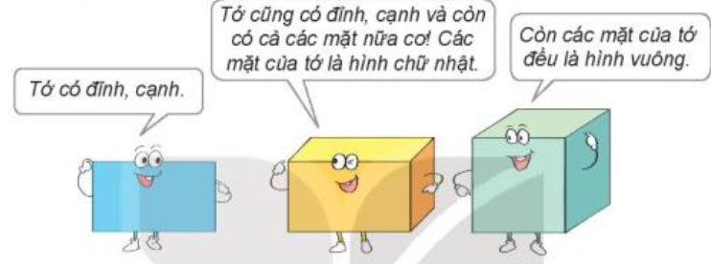  - GV nhận xét, tuyên dương các em biết chỉ đúng đỉnh, cạnh, mặt của khối hộp.  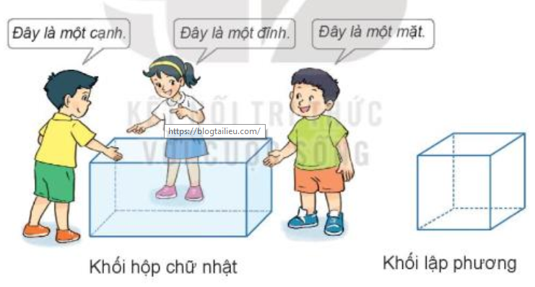  - GV nêu số lượng đỉnh, mặt và cạnh của khối hộp chữ nhật; khối lập phương: GV có thể chiếu ba mô hình khối hộp chữ nhật: Mô hình thứ nhất có đánh số đỉnh để thể hiện số lượng đỉnh là 8, mô hình thứ hai có đánh số mặt để thể hiện số lượng mặt là 6, hỏi mặt của hình đó là hình gì để rút ra mặt đều là hình chữ nhật , mô hình thứ ba có đánh số cạnh để thể hiện số lượng cạnh là 12.  * GV kết luận:  Khối hộp có 8 đỉnh, 6 mặt và 12 cạnh  Khối lập phương có mặt đều là hình vuông  Khối hộp chữ nhật có mặt là hình chữ nhật.  3. Luyện tập thực hành: (18’)  Bài 1/64: (Làm việc nhóm , cá nhân)  - HS Quan sát hình vẽ rồi nêu:  a. Có mấy cạnh tô màu xanh?  b/ Chọn câu trả lời đúng:  - Người ta lắp một tấm gỗ vừa khít mặt trước của khung sắt đó, miếng gỗ cần lắp có dạng hình gì?  A. Hình tròn. B. Hình tam giác. C. Hình chữ nhật  - GV chia nhóm 2, các nhóm làm việc vào phiếu học tập nhóm.  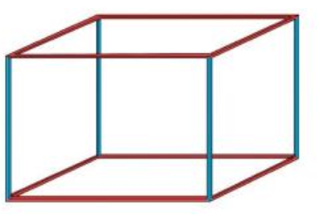  - Các nhóm trình bày kết quả, nhận xét lẫn nhau.  - GV Nhận xét, tuyên dương.  Bài 2:  - GV chiếu hình vẽ và xoay các mặt có hoa để học sinh quan sát nà đưa ra cách tính  Gợi ý HS đọc đề bài nêu yêu cầu và tính số hoa trạm ở các góc của hình vẽ, nêu cách tính và điền số vào dấu hỏi  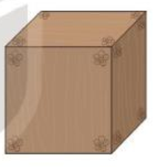 | - HS lắng nghe.  - HS thực hành chỉ và nêu mặt, đỉnh, cạnh của khối lập phương, hộp chữ nhật qua mô hình đồ dùng.  - HS lần lượt thực hiện nêu theo nhóm 3,4.  - HS làm việc theo nhóm đôi, cá nhân.  + Thực hiện nhìn vẽ và chỉ rồi nêu đỉnh, cạnh, mặt của khối hình theo hình vẽ.  - HS lắng nghe.  - Học sinh theo dõi nối tiếp nhắc lại  - Học sinh quan sát hình vẽ, đọc yêu cầu đề bài và trả lời câu hỏi:  + Có 3 cạnh tô màu xanh  + Chọn ý C: Miếng gỗ cần lắp có dạng hình chữ nhật  - Học sinh đọc đề nêu yêu cầu đề, thảo luận cách tính theo bàn  - Đếm số hoa 24 bông  - Hay tính 8 đỉnh, mỗi đỉnh 3 bông tính: 8 x 3= 24 bông  - Điền số 24 vào vị trí ô có dấu chấm hỏi
4. Vận dụng trải nghiệm (2’).  - GV tổ chức vận dụng bằng các hình thức như trò chơi, tiếp sức,...sau bài học để học sinh nhận biết về khối lập phương, khối hộp chữ nhật vận dụng trong trang trí thực tế  + Bài toán:  Tìm và nêu các đồ vật có hình khối lập phương , khối hộp chữ nhật, quan sát và dự toán so sánh đặc điểm hai hình đó.  + Chỉ và nêu các đỉnh, cạnh, mặt của các khối hình.  + Quan sát đồ dùng ở nhà tưởng tượng nếu làm đèn lồng hình hộp lập phương hay hộp chữ nhật mình cần chuẩn bị những gì?  - Nhận xét, tuyên dương | - HS tham gia để vận dụng kiến thức đã học vào thực tiễn.  + HS trả lời: Bể cá cảnh, bể nước thùng giấy đựng gói đồ...
IV. Điều chỉnh sau bài dạy:
...................................................................................................................................
...................................................................................................................................
...................................................................................................................................

